建设项目环境影响报告表
（生态影响类）

项目名称： 靖边县通用机场至包茂高速海
则滩立交连接线工程
建设单位（盖章）： 靖边县交通运输局
编制日期： 2021年9月

中华人民共和国生态环境部制

一、建设项目基本情况
建设项目名称 | 靖边县通用机场至包茂高速海则滩立交连接线工程
项目代码 | 2105-610824-04-01-993225
建设单位联系人 | 郭宏佳 | 联系方式 |  | 13991096272
建设地点 | 陕西省榆林市靖边县海则滩镇
地理坐标 | 起点：37度46分46.248秒，108度52分26.382秒  终点：37度45分2.379秒，108度53分27.447秒
建设项目  行业类别 | 五十二、交通运输业、管道运输业  130、等级公路 |  | 用地（用海）面积（m²）/长度（km） |  | 路线全长5.365km（本评价内容3.335km）
建设性质 | R新建（迁建）  □改建  □扩建  □技术改造 |  | 建设项目  申报情形 |  | R首次申报项目  □不予批准后再次申报项目  □超五年重新审核项目  □重大变动重新报批项目
项目审批（核准/  备案）部门（选填） | 无 |  | 项目审批（核准/  备案）文号（选填） |  | 无
总投资（万元） | 4582.65 |  | 环保投资（万元） |  | 153
环保投资占比（%） | 3.34 |  | 施工工期 |  | 10个月
是否开工建设 | R否  £是：
专项评价设置情况 | 本项目与专项评价设置原则对照表见表1-1。  表1-1 本项目与专项评价设置原则对照表  根据上表，本项目涉及以居住为主要功能的环境敏感区，应设置噪声和生态专项评价。
  专项评价的类别 | 涉及类别项目 | 本项目涉及敏感区
  生态 | 涉及环境敏感区(不包括饮用水水源保护区，以居住、医疗卫生、文化教育科研、行政办公为主要功能的区域，以及文物保护单位)的项目 | 项目涉及以居住为主要功能的环境敏感区
  噪声 | 公路、铁路、机玚等交通运输业涉及环境敏感区(以居住、医疗卫生、文化教育、科研、行政办公为主要功能的区域)的项目  城市道路(不含维护，不含支路、人行天桥、人行地道)：全部 | 项目不属于城市道路，涉及以居住为主要功能的环境敏感区
规划情况 | 无
规划环境影响  评价情况 | 无
规划及规划环境影响评价符合性分析 | 无
其他符合性分析 | 1、产业政策符合性  对照《产业结构调整指导目录（2019年本）》，本项目属于鼓励类“二十四、公路及道路运输（含城市客运）”中“12、农村公路建设”，符合国家产业政策的要求。  2021年05月18日靖边县行政审批服务局出具了对靖边县通用机场至包茂高速海则滩立交连接线工程可行性研究报告的批复，项目代码为：2105-610824-04-01-993225。  2、“多规合一”符合性分析  项目选址与榆林市投资项目“一张图”控制线检测报告结果符合性分析表见表1-2，控制线检测报告见附件。  表1-2 与榆林市“多规合一”符合性分析表  根据榆林市投资项目选址“一张图”控制线报告2021（0267）号结果分析，项目选址符合文物保护线及生态红线要求；项目建设涉及的其他土地，靖边县交通运输局正在与相关部门对接。  3、项目“三线一单”符合性分析  根据环境保护部《关于印发“十三五”环境影响评价改革实施方案的通知》（环环评〔2016〕95号）中关于“三线一单”规定，本项目符合“十三五”环境影响评价改革实施方案要求。具体分析见表1-3。  表1-3 项目与“三线一单”相符性分析  4、项目与其他相关文件符合性  项目与其他相关文件符合性分析见表1-4。  表1-4 项目与其他相关文件符合性分析  5、选线合理性分析  根据现场勘查及建设单位提供资料，本项目部分路段利用旧张巴路改建，部分路段新建，路线方案唯一。项目平面设计时主要控制因素有规划建设通用机场、旧张巴路、包茂高速海则滩出口、规划张巴路。平面K4+720～K5+365段结合相关规划布线，为新线，K2+030～K4+720段沿旧张巴路布线。此外，根据多规合一检测报告，项目所在区域无其他自然保护区、风景名胜区、世界文化遗产和自然遗产地、饮用水源保护区及文物保护单位等敏感目标。项目建成后对周围环境影响较小，因此项目选线可行。
  控制线名称 | 检测结果
  土地用途区 | 占用村镇建设用地区0.4079公顷、占用林业用地区3.0791公顷、占用一般农地区1.5576公顷、占用其他用地0.4177公顷、占用牧业用地区1.9407公顷
  土地利用现状2018 | 占用园地0.1044公顷、占用草地2.1525公顷、占用城镇村及工矿用地0.4077公顷、占用林地3.2844公顷、占用耕地1.4539公顷
  矿权 | 占用拟设采矿权7.4024公顷
  登记发证数据 | 占用登记发证数据0.4195公顷
  建设用地管制区 | 占用限制建设用地区6.5793公顷、占用允许建设用地区0.8237公顷
  批地项目 | 占用批地项目0.4417公顷
  “三线一单” | 符合性分析 | 符合性
  生态保护红线 | 本项目位于榆林市靖边县海则滩镇，根据《榆林市投资项目选址“一张图”控制线检测报告》检测结果，本项目不在生态保护红线管控范围内。 | 符合
  环境质量底线 | 根据环境影响分析，项目运营会机动车尾气对大气环境影响较小，气对大环境影响较小，噪声可满足相关标准要求，对周边居民生活影响较小，公路建设不会突破区域环境质量底线。 | 符合
  资源利用上线 | 本项目为公路建设项目，不涉及能源利用上线。 | 符合
  负面清单 | 本项目不属于《市场准入负面清单（2020年版）》中禁止准入类项目。 | 符合
  相关规划 | 规划内容 | 项目情况 | 符合性
  《陕西省综合交通运输“十三五”规划》 | 大力提高农村公路发展水平，结合县域经济和产业发展需求，加快县乡公路改建，打造一批“农村经济干线”，提升农村公路服务地方经济发展的能力，适应新型城镇化和美丽乡村建设，继续实施通村公路完善、安全生命防护、桥涵配套工程，提高农村公路安全水平和服务品质 | 本工程实施后将有效提高区域公路交通运输服务能力，拉动城乡经济发展，是对综合交通运输规划的响应，符合陕西省综合交通运输“十三五”规划 | 符合
  《榆林市国民经济和社会发展“十三五”规划》 | 加快打通“断头路”“瓶颈路”；继续实施国省道升等改造，形成“十二纵十横五连”普通国省道网，实现县县通高速、村村通公路，乡道全部等级化，镇和行政村全部通沥青（水泥）路，65%的县道达到三级及以上标准，形成城乡一体化的均衡型农村公路通达网络 | 项目建成后将有效提高靖边县公路交通运输服务能力，本项目建设符合该规划要求 | 符合
  《榆林市经济社会发展总体规划（2016-2030年）》 | 榆林市国民经济和社会发展第十二个五年规划纲要中提出“坚持统筹规划、适度超前”的原则，构建开放高效的现代交通运输体系、集约共享的信息设施体系、稳定安全的能源供应体系、健全完善的水利体系，全面提升基础设施保障能力” | 本项目建成后将有效提高靖边县交通运输服务能力，本项目建设符合该规划要求 | 符合
  《靖边县县城总体规划》（2018—2035） | 五、优化城乡空间布局 2.健全综合交通体系。（2）公路规划中“七放射”：国道307（靖边至银川方向）、张巴路、省道204与巴图湾连接线、省道204改线段、原省道204、国道307（靖边至绥德方向）、靖志路。 | 本项目为张巴路部分路段，符合规划要求 | 符合
  《关于加强环境噪声污染防治工作改善城乡声环境质量的指导意见》 | 加强交通噪声污染防治 | 本项目对沿线评价范围内受影响住户采取有效降噪措施后，对周围环境影响小 | 符合
  《地面交通噪声污染防治技术政策》 | - 合理规划布局  交通规划应当符合城乡规划要求，与声环境保护规划相协调，通过合理构建交通网络，提高交通效率，总体减轻地面交通噪声对周围环境的影响 | 项目符合靖边县县城总体规划（2018-2035年）要求，通过合理构建交通网络，提高交通效率 | 符合
  《地面交通噪声污染防治技术政策》 | 六、加强交通噪声  管理交通管理部门宜利用交通管理手段，在噪声敏感建筑物集中区域和敏感时段通过采取限鸣（含禁鸣）、限行（含禁行）、限速等措施，合理控制道路交通参数（车流量、车速、车型等），降低交通噪声。路政部门宜对道路进行经常性维护，提高路面平整度，降低道路交通噪声。环境保护部门应加强对地面交通噪声的监测，对环境噪声超标的地面交通设施提出噪声削减意见或要求，监督有关部门实施 | 项目拟在噪声敏感建筑物集中区域通过采取措施，合理控制道路交通参数，降低交通噪声；定时对沿线敏感点进行噪声监测，对环境噪声超标的敏感点采取设置声屏障、隔声窗等相应的降噪措施 | 符合
  《中共榆林市委办公室、榆林市人民政府办公室关于印发“榆林市铁腕治污三十七项攻坚行动方案”的通知》（榆办字〔2021〕7号） | 深化施工扬尘污染整治，榆林中心城区和各县市区城区及周边所有建筑(道路、商砼站)施工做到工地周边围挡、物料裸土覆盖、土方开挖(拆迁)湿法作业、路面硬化、出入车辆清洗、渣土车辆密闭运输“六个百分之百”；地基开挖、桩基施工、渣土运输等施工阶段，洒水、覆盖、冲洗等防尘措施持续进行；建筑工地四周建设喷淋设施，严控扬尘污染；视频监控、扬尘在线监测系统联网管理。2021年起，建立扬尘治理“红黄绿”联席管理制度，纳入“黄牌”的限期整改，纳入“红牌”的依法停工整改；一年内两次纳入“红牌”的建筑工地取消评选文明工地资格 | 评价要求建设单位严格按照方案中各项扬尘控制措施进行施工，做到工地周边围挡、物料裸土覆盖、土方开挖（拆迁）湿法作业、路面硬化、出入车辆清洗、渣土车辆密闭运输“六个百分之百”，严格执行扬尘治理“红黄绿”监督管理制度，视屏监控、扬尘在线监测系统联网管理 | 符合

二、建设内容
地理位置 | 靖边县通用机场至包茂高速海则滩立交连接线工程位于靖边县海则滩镇，本次评价路线起点为靖边县通用机场进场道路与张巴路“T”型交叉点；路线终点靖边县海则滩镇东侧，接规划包茂高速海则滩出口、规划张巴路。项目距离靖边县城约18km。  项目地理位置图见附图1。
项目组成及规模 | 根据可行性研究报告及其批复，靖边县通用机场至包茂高速海则滩立交连接线工程路线全长5.365km，路线起点为靖边县海则滩镇南梁东侧，接规划建设机场大门；路线终点靖边县海则滩镇东侧，接规划包茂高速海则滩出口、规划张巴路。陕西靖边通用机场（无人机试验测试中心）项目将机场大门至张巴路路段2.030km（本项目K0+000～K2+030段）作为靖边通用机场进场道路包含其中，其路基宽度为12.0m，采用二级公路技术标准。该项目环境影响报告书已对机场大门至张巴路路段2.030km进行了评价，陕西靖边通用机场（无人机试验测试中心）项目已于2018年5月16日取得了榆林市环境保护局以榆政环批复[2018]42号文对该项目环境影响报告书的批复（见附件）。因此，本次评价内容仅对剩余的3.335km（K2+030~K5+365段）道路进行评价。  1、项目组成  本项目总投资4582.65万元，资金全部由靖边县交通运输局向上级部门争取。K2+030～K4+720段利用旧张巴路改建，K4+720～K5+365段沿规划张巴路布线，属新建路段，拟建路段路基宽度为12.0m，采用二级公路技术标准，设计速度为80km/h，本次评价内容总占地面积为107.445亩（折7.163hm²），其中旧路占地80.195亩（折5.346hm²），新增占地27.25亩（折1.817hm²），同时建设其附属设施。项目组成见表2-1。  表2-1 项目组成一览表  - 交通量预测  本次交通量预测基年为2021年，预测特征年为2022年、2025年、2030年、2035年，预测终年为2042年，预测结果如表2-2所示。  表2-2 交通量预测结果（单位：pcu/d）  本项目将小客车、小货车、汽列按小型车计算，大客车、中货车按中型车计算，大货车按大型车计算，拟建项目特征年成型比例预测结果见下表。  表2-3 车型结构预测（折算值）  根据可研资料，项目昼间6时~22时车流量占全天车流量95%，夜间22时~6时车流量占比为5%。本项目近期2022、中期2030与远期2042平均小时交通量预测结果见表2-4。  表2-4 平均小时车流量结果一览表 单位：辆/h  3、道路工程  3.1路基工程  3.1.1路面工程  拟建项目采用二级公路技术标准，设计速度80km/h，路基宽度采用12米采用沥青混凝土路面。  3.1.2路基断面  0.75m(土路肩) +1.5m（硬路肩）+2×3.75m（行车道）+1.5m（硬路肩）+0.75m(土路肩)。  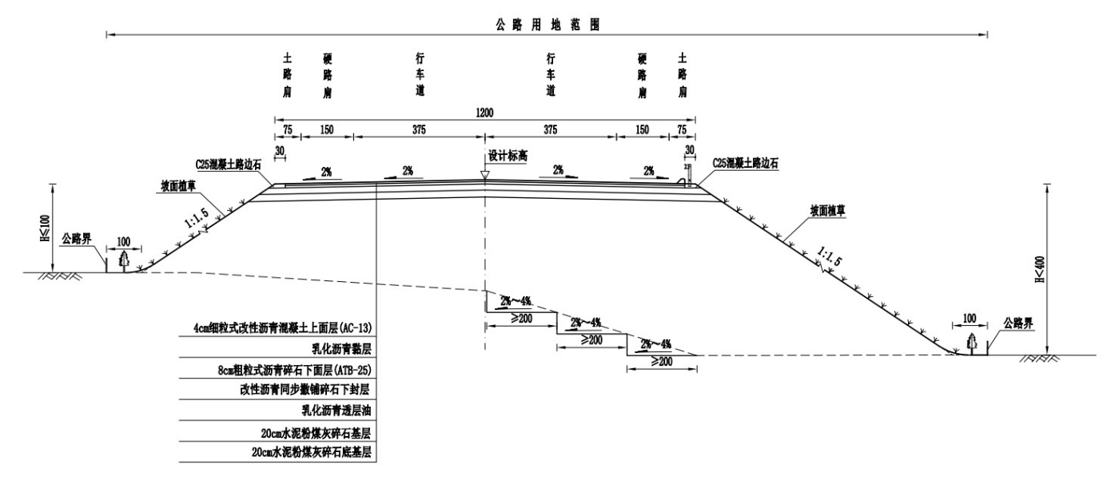  图2-1 路基标准横断面图  3.1.3路基边坡  路基设计高度主要受交叉工程、设计洪水位、桥涵净空、地形等因素的制约，在保证路基稳定的原则下，尽量降低路基填土和挖方高度，以减少土石方数量，保护自然生态环境。  项目填方边坡高度小于等于10m时，土质填方路段边坡坡率采用1:1.5，风积沙段采用1:3.0；无高路堤设计。当地面横坡为1:2.5～1:5时，将基底挖成台阶状，其宽度不小于2.0m，台阶向内倾斜2%～4%。  一般土质挖方边坡:边坡高度H≤8.0m时，土质边坡坡率为1：0.75，风积沙坡率采用1:2.0；边坡高度H≥8.0m时，下部边坡坡率为1：0.75，上部风积沙坡率采用1:2.0；风积沙与土分界位置设置宽度为3.0m的平台。全线无边坡高度大于20m路段。  对于纵、横向填挖交界处，为减少路基差异沉降进行纵、横向交界面开挖台阶填筑处理。  3.1.4路基高度  首先应满足《公路工程技术标准》（JTG B01-2014）第5.0.3条规定的路基高度的要求，应使路肩边缘高出路基两侧地面积水高度，同时要考虑地下水、毛细水和冰冻水的作用，不致影响路基的强度和稳定性。  3.1.5特殊路基  ⑴旧路沉陷处理  本项目旧路局部存在沉陷病害，本次设计采取挖除旧路软弱层换填处理。对于新建路面结构路段，采取挖除软弱结构层后换填5%水泥土处理；对于补强路面结构段，挖除软弱结构层后，上部换填20cm水泥粉煤灰碎石，下部换填5%水泥土处理。换填厚度根据实际情况进行调整。  ⑵软弱土层处理  本项目路线在K4+750～K4+250段经过养殖区，有3处经过猪圈粪坑或猪粪堆放区。由于猪粪的长期的堆放，导致地基湿软，厚度达到1.0～1.4米。猪粪清除后，湿软地基换填5%水泥土。  3.1.6路基防护设计  为体现自然生态，在本次防护设计中，对于边坡坡面、护坡道、碎落台、征地界等各处采用了栽植灌木与边坡绿化防护相结合的立体景观绿化。在树种的选择上根据实地调查临近路段边坡防护上绿化植物种类，因地制宜并与两侧自然边坡景观相协调。设计中边坡防护工程种类包括：植草、拱形骨架植草、一般仰斜式路肩墙路堑墙、护肩墙等。设计汽车荷载采用公路-Ⅰ级。  ⑴填方路基  ①全线填方边坡高度均小于4米路段均采用植草防护。  ②填方路基边坡受地形、地物限制需收缩坡脚，根据边坡高度及地形地质情况等分别设置了仰斜式路肩墙、护肩墙等防护形式。  ⑵挖方路基  ①土质挖方边坡采用植草防护。  ②为稳定挖方边坡、保护坡面，防止边坡在雨水浸泡、冲刷的情况下产生坍塌、滑坡，在土质松散的挖方路段设置路堑墙。  3.1.7路床处理设计  为了保证路基有足够的强度，全线新建路段及补强拼宽路段加宽部分进行路床处理。风积沙路段对路槽底0～40cm范围内采用5%水泥土回填；土质路段对路床0～40cm范围内采用5%水泥土换填，对40～80cm范围内超挖回填碾压；对于低填路段路槽底距原地面高度小于换填厚度,应下挖至换填高度。压实要求：路床（路槽底0～80cm）≥95%，上路堤（路槽底80～150cm）≥94%，下路堤（路槽底150cm以下）≥92%。  3.2路面工程  本路段路面设计主要依据路段的交通量、交通运输特点、道路等级对路面的要求，结合沿线气候、水文、地质及当地筑路材料的分布、施工经验等情况，本着因地制宜、就地取材、施工方便、利于养护的原则，依据《公路工程技术标准》（JTGB01-2014）、《公路沥青路面设计规范》（JTGD50-2006）、《公路沥青路面施工技术规范》（JTGF40-2004）、《公路路面基层施工技术细则》（JTG/TF20-2015）进行设计。  本项目采用沥青路面，设计年限采用《沥青路面设计规范》（JTGD50-2017）中规定值。  主线路面结构形式为：  Ⅰ型（新建）：  上面层：4cm细粒式（改性）沥青混凝土（AC-13）  黏层：乳化沥青  下面层：8cm粗粒式沥青碎石（ATB-25）  封层：改性沥青同步撒铺碎石  透层：乳化沥青  基层：20cm水泥粉煤灰碎石(4.5:7.5:88)  底基层：20cm水泥粉煤灰碎石(4:7.5:88.5)  路面总厚度52cm。  Ⅱ型（补强）：  上面层：4cm细粒式（改性）沥青混凝土（AC-13）  黏层：乳化沥青  下面层：8cm粗粒式沥青碎石（ATB-25）  封 层：改性沥青同步撒铺碎石  透层：乳化沥青  基层：20cm水泥粉煤灰碎石(4.5:7.5:88)  路面总厚度32cm。  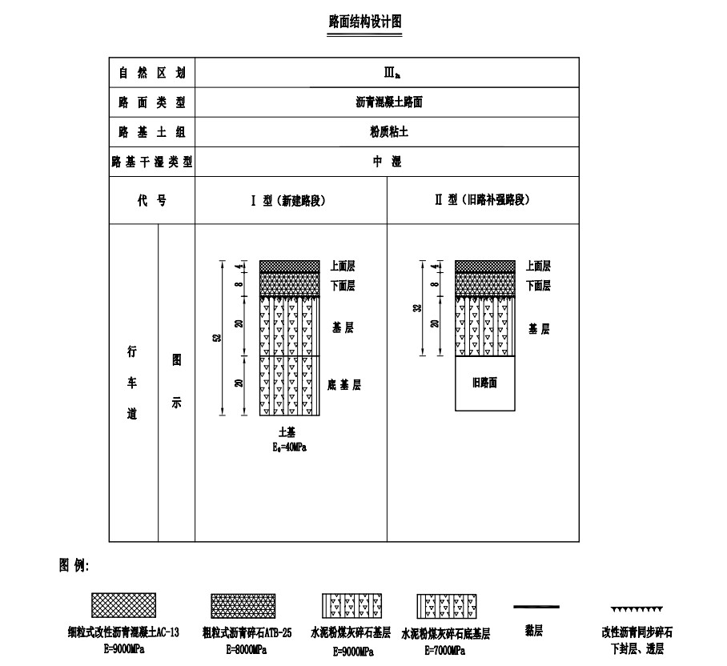  图2-2 路面结构方案图  4、桥涵工程  本项目无桥梁，共设涵洞5道，采用钢筋砼盖板涵结构形式。其中保护天然气管道涵1道，保护水管道涵1道，路基排水涵3道，涵洞设置情况见下表。  表2-5 涵洞设置一览表  5、交叉工程  结合以上原则，本项目全线设置平面交叉共11处，其中与等级公路交叉3处，与等外公路交叉8处。与等级公路交叉详见下表。  表2-6 与等级交叉设置一览表  ⑴K2+030平面交叉：交叉形式为T型交叉，夹角85度。被交路为S212，三级公路,设计速度30Km/h，路基宽度7.5米，路面宽度6.9米，沥青混凝土路面。本次设计采用加铺转角，加铺转角半径分别为RA=30米，RB =38米，并增设加速、减速车道，被交路加速车道长度取100米，减速车道长度取100米，渐变段长度取50米。建设范围内路面结构形式与主线一致。路基排水采用散排的形式。  ⑵K4+720平面交叉：交叉形式为T型交叉，夹角110度。被交路为海则滩街道，三级公路,设计速度30Km/h，路基宽度7.5米，路面宽度6.9米，沥青混凝土路面。本次设计采用加铺转角，加铺转角半径分别为RA=50米，RB =20米，并增设加速、减速车道，建设范围内路面结构形式与主线一致。加铺转角处路基排水采用盖板边沟的形式，排离交叉范围。  ⑶K5+365平面交叉：交叉形式为十字型交叉，夹角94度。被交路为包茂高速海则滩出口连接线，暂与业主沟通，采用规划线路，后期根据连接线具体线位重新调整。现规划道路为二级公路,设计速度60Km/h，路基宽度19.5米，断面组成为（0.5米中央分隔带+7.5米行车道+1.0米硬路肩+0.75米土路肩）×2，沥青混凝土路面。本次设计采用加铺转角，加铺转角半径分别为RA=30米，RB =35米，并增设加速、减速车道。建设范围内路面结构形式与主线一致，本交叉为项目终点，为保持交叉完整性，本次建设实施范围延伸至交叉辅助车道渐变段终点处。加铺转角处路基排水采用盖板边沟的形式，结合涵洞排离交叉范围。  6、排水设计  6.1边沟、排水沟  过村镇路段采用加铺盖板的50cm×50(60)cmC25现浇混凝土矩形边沟，一般路段挖方汇水面积较小，采用宽浅梯形边沟顶宽120cm，高度15cm，厚度15cm。  线外排水沟采用50cm×50cmC25混凝土矩形排水沟，壁厚15cm。  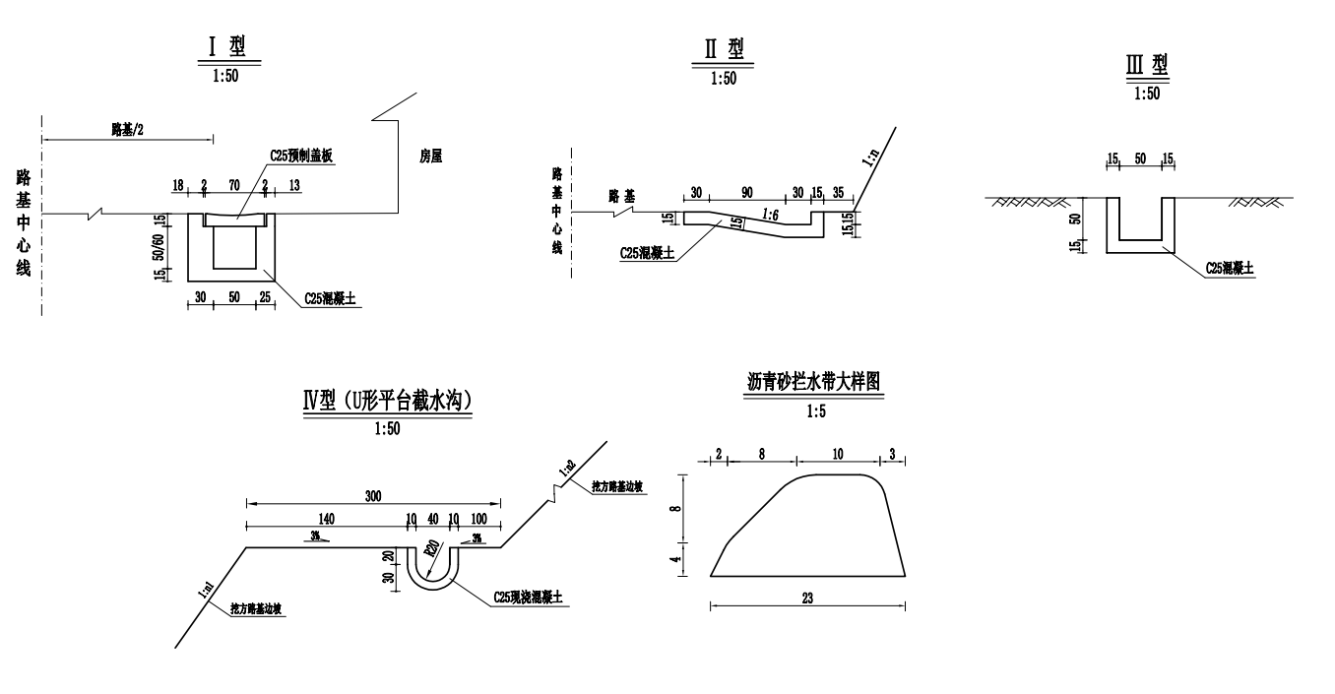图2-3 边沟、排水沟方案图  6.2截水沟  土质挖方边坡平台上设置40cm×40cmC20混凝土U型平台截水沟，壁厚采用10cm。  6.3急流槽  路基填挖交界处、边沟或截水沟水进入排水沟、以及排水沟水进入沿线人工河沟或自然河沟，路堑平台排水沟水进入边沟时，应设置急流槽，以避免路基排水冲刷河沟岸坡，填方路基拦水带接排水沟设置急流槽。急流槽采用C25混凝土。  6.4路面排水  一般路段路面排水采用散排方式；高填方路段为避免路面排水冲刷路基边坡，路侧设置沥青砂拦水带，通过泄水口和急流槽排至路基范围外。  超高路段设置中沟收集路面水，再由中沟引入涵洞或横向排水管排离路基。  6.5蒸发池  旧路沿线两侧多为耕地，无自然沟道，排水困难，故需设置蒸发池，共设置2处，20m×101m×3m，分别置于K4+470、K5+240处。对蒸发池四周挖方边坡进行护坡，采用30cm厚M7.5浆砌片石，下设10cm砂砾反滤层；蒸发池外围设置隔离栅。  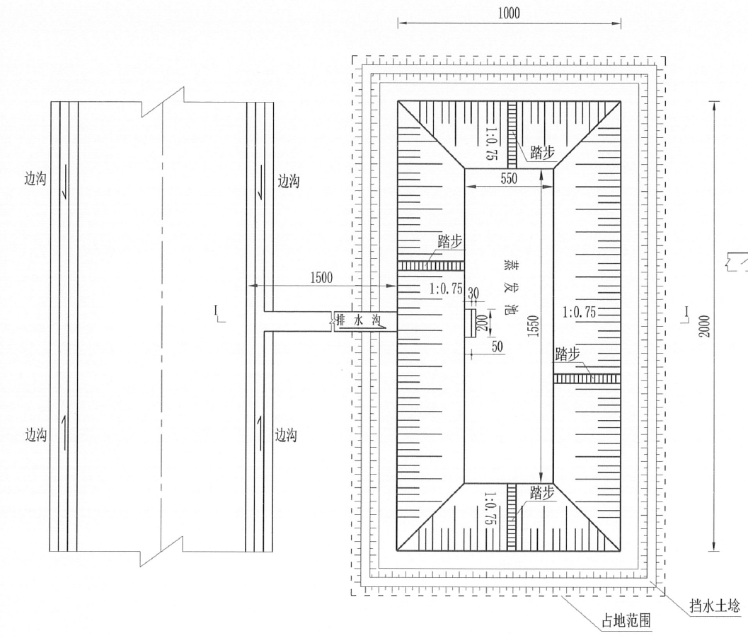  图2-4 蒸发池方案图  7、取土、弃土场  项目以填方为主，不设弃土场，在K5+150处设置取土场，取土场占地类型为荒草地，面积为9.48亩，取土场新建80m便道。  清表土利用现状荒地土坑临时堆放，后期可用于取土场复耕回土，避免临时占用耕地。  8、绿化工程  本项目路侧绿化按照路线的地理环境特点，绿化与公路的自然和谐统一，做了如下方案设计：  ①填方坡脚外，树种主要选择种植新疆杨，株距5米。  ②土质挖方路段，路侧边沟外1米范围内，绿化为旱柳、侧柏间隔种植，株距为5米。  ③K2+030～终点段边坡坡率1:1、1:5，边坡绿化采用种植沙棘及柠条，按照1:1撒草籽混播。
  工程组成 | 主要工程项目 |  | 单位 |  | 数量 | 备注
  主体工程 | 路段 |  | / |  | K2+030～K5+365 | 本次评价内容
  主体工程 | 设计速度 |  | km/h |  | 80
  主体工程 | 路线里程 |  | km |  | 3.335
  主体工程 | 路基宽度 |  | m |  | 12.0
  主体工程 | 路基土方/石方（计价方） |  | 1000m³ |  | 105.242
  主体工程 | 防护工程（浆砌片石） |  | 1000m³ |  | 0.651
  主体工程 | 沥青混凝土路面层 |  | 1000m² |  | 61.597
  主体工程 | 桥梁 | 中桥 | m/座 |  | /
  主体工程 | 桥梁 | 大桥 | m/座 |  | /
  主体工程 | 涵洞 |  | m/道 |  | 77.25/5
  主体工程 | 立体交叉 |  | 处 |  | /
  主体工程 | 平面交叉 |  | 处 |  | 3
  辅助工程 | 排水工程 |  | 边沟/截水沟 |  | 长度2160m
  辅助工程 |  |  | 排水沟 |  | 长度290m
  辅助工程 |  |  | 急流槽 |  | 底坡1:1.5
  辅助工程 |  |  | 拦水带 |  | 长度1340m
  辅助工程 |  |  | 蒸发池 |  | 设置2座，20m×101m×3m，分别置于K4+470、K5+240处
  辅助工程 | 拆迁工程 |  | m²/户 |  | 760/6 | 工程拆迁
  辅助工程 | 征地 |  | m² |  | 71630
  临时工程 | 取土场 |  | 本项目挖土方量为19489m³，填土方量50203m³，挖方全部回填，另外在K5+150处设置取土场，取土场占地类型为荒草地，面积为9.48亩，取土场新建80m便道。
  临时工程 | 弃土场 |  | 项目不设置弃土场
  临时工程 | 施工便道 |  | 利用沿线现有公路作为施工运输道路，不专门设置施工便道。
  临时工程 | 预制场、拌合站 |  | 项目混凝土等均购置成品，现场不设预制场及拌合站
  临时工程 | 施工营地 |  | 项目施工人员食宿依托附近村庄，现场不设施工营地
  临时工程 | 堆土场 |  | 堆土场选择在公路征地范围内，不新增施工临时占地
  临时工程 | 物料堆场 |  | 项目物料堆场位于拟建道路K3+150~K3+450两侧，用地在公路征地范围内，不新增临时占地
  环保工程 | 废气 |  | 施工期 | 严格落实“六个100%”来抑尘，同时加强施工车辆养护
  环保工程 |  |  | 运营期 | 加强道路维护、保养，运输物料车辆加盖苫布，加强道路两侧绿化等。
  环保工程 | 废水 |  | 施工期 | 施工期：项目不设施工营地，施工营地依托沿线居民房屋，施工废水经沉淀处理后用于洒水抑尘。
  环保工程 |  |  | 运营期 | 道路沿线不设服务设施，项目在运营期无生活污水产生。
  环保工程 |  |  | 运营期 | 路面雨水经边沟、排水沟排水汇集至蒸发池蒸发。
  环保工程 | 噪声 |  | 施工期 | 选用低噪声施工设备，加强施工管理和施工组织，合理安排施工时间等降噪措施。
  环保工程 |  |  | 运营期 | 根据预测，对运营期出现超标的敏感点定期进行噪声跟踪监测，视超标情况对受影响住户安装通风隔声窗；同时公路两侧进行绿化降噪。
  环保工程 | 固体废物 |  | 施工期 | 建筑垃圾由专人负责，固定堆放，分类管理，尽可能综合利用，不可利用的及时清运往市政管理部门指定的建筑垃圾场；生活垃圾统一收集后，运往环卫部门指定地点。
  环保工程 |  |  | 运营期 | 主要为行人生活垃圾和车辆行驶过程中漏撒的运输物质，设生活垃圾箱收集，路面定期清扫，统一清运。
  环保工程 | 生态 |  | 施工期 | 合理利用土地，尽量减少临时占地；施工结束后立即恢复植被或造田还耕；提供施工人员素质，严禁捕猎野生动物；表土剥离并单独保存，用于临时占地的就地恢复，生态绿化补偿。
  环保工程 |  |  | 运营期 | 项目建成后道路两侧边坡处绿化，加强管理，保证排水设施稳定运行。
  年份 | 2022 | 2025 | 2030 | 2035 | 2042
  一般社会车辆 | 4010 | 5026 | 6761 | 8166 | 10146
  机场及无人机试验试飞中心交通量 | 788 | 1016 | 1441 | 1897 | 2542
  合计 | 4798 | 6042 | 8202 | 10063 | 12688
  增长率 | / | 7.74% | 6.11% | 3.85% | 3.09%
  车型  年份 | 小型 | 中型 | 大型
  2022 | 68.14% | 18.43% | 13.44%
  2025 | 68.15% | 18.43% | 13.42%
  2030 | 68.17% | 18.43% | 13.40%
  2035 | 68.14% | 18.46% | 13.40%
  2042 | 68.11% | 18.52% | 13.37%
  车型年份 | 近期（2022年） |  | 中期（2030年） |  | 远期（2042年）
  车型年份 | 昼间 | 夜间 | 昼间 | 夜间 | 昼间 | 夜间
  小型车 | 194 | 20 | 332 | 35 | 513 | 54
  中型车 | 53 | 6 | 90 | 9 | 140 | 15
  大型车 | 38 | 4 | 65 | 7 | 101 | 11
  序号 | 中心桩号 | 结构类型 | 孔数-跨径  （孔-米） | 涵轴线与路中线夹角  （度） | 涵长  （米） | 备注
  1 | K2+720.00 | 钢筋砼盖板暗涵 | 1-4.00 | 90 | 15.00 | 管道保护涵
  2 | K2+730.00 | 钢筋砼盖板暗涵 | 1-2.00 | 90 | 14.25 | 路基排水
  3 | K3+902.00 | 钢筋砼盖板暗涵 | 1-1.50 | 90 | 14.50 | 路基排水
  4 | K4+384.00 | 钢筋砼盖板暗涵 | 1-1.50 | 90 | 15.00 | 路基排水
  5 | K5+116.00 | 钢筋砼盖板暗涵 | 1-4.00 | 45 | 18.50 | 水管保护涵
  序 号 | 中心桩号 | 角度(度) | 交叉  型式 | 被交路等级 | 被交路路基宽度（m）
  1 | K2+030 | 85 | T型 | 三级公路 | 7.5
  2 | K4+720 | 110 | T型 | 三级公路 | 7.5
  3 | K5+365 | 94 | T型 | 二级公路 | 19.5/12
总平面及现场布置 | 1、工程布局情况  靖边县通用机场至包茂高速海则滩立交连接线工程位于靖边县海则滩镇，本次评价内容路线起点为靖边县通用机场进场道路与张巴路“T”型交叉点；路线终点为靖边县海则滩镇东侧，接规划包茂高速海则滩出口、规划张巴路，共3.335km。物料堆场位于拟建道路K3+150~K3+450两侧，取土场设置在K5+150处，并新建80m便道，蒸发池设置2座，分别置于K4+470、K5+240处。项目平面布置图见附图2。  2、施工布置情况  （1）施工现场道路布置：施工便道大部分利用现有道路，施工期料场、堆土场及部分施工道路等临时占地选择在公路征地范围内，不新增施工临时占地。  （2）施工营地：项目施工期施工营地依托周边村庄，不新建施工营地，租用沿线村民住房。  （3）取土场：本工程需要借方，全线设置取土场1处，位于K5+150处。预计取土30714m³，占地面积9.48亩，取土场占地类型为荒草地取土场新建80m便道。
施工方案 | - 施工工艺  （1）路基工程  路基工程采用机械施工为主，运距100米以内时，采用推土机铲土、运输，运距100至200米时，采用铲运机铲土、运输，运距200米以上时，采用装载机配合自卸汽车挖运土方。土方采用平地机整平，光轮或振动压路机碾压。采用商品混泥土浇砌。项目施工前期对项目所在地施工用地进行路基平整，后续工程对平整后路基碾压、浇砌。  （2）路面工程  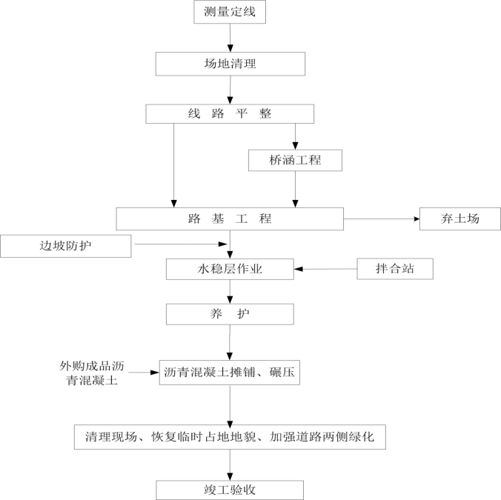  路面工程采用机械化施工方案。为保证路面各结构层的强度具有足够的强度和稳定性，底基层采用稳定土拌合机，无机结合料稳定碎石基层采用专用拌合设备厂拌，摊铺机摊铺。沥青混合料采用固定式拌合设备厂拌，沥青混合料摊铺机摊铺，半幅路面全宽次摊铺完成。  （3）桥涵工程  桥涵工程应做好与路基路面工程的建设时序，涵洞通道的拼接应在路基施工前完成。  （4）交通工程、沿线设施及环境保护工程  主体工程完成后，即展开沿线设施与环境保护工程施工，沿线设施包括交通标志、安全、管理设施等，环境保护工程为道路两侧绿化。  沥青混凝土道路施工工艺流程见图2-4，盖板涵施工工艺流程见图2-5。  图2-4 道路施工工艺流程图  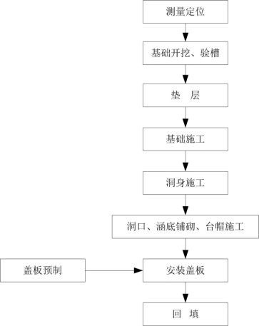  图2-5 盖板涵施工工艺流程图  2、施工时序  本项目无隧道及桥梁等控制性工程。  施工时序为施工准备——道路工程——试运行。  （1）施工准备  1）征地、拆迁  为确保工程施进度，征地拆迁工作要全面部署，一次解决，不留后患。  2）开工准备  开工准备作是全线施工顺利开展的前提，所以应在工程施工前做好三通一平，由于本工程属于线性工程，因此施工前必须先做好各种准备工作，包括施工便道等工程，各类相关防护工程必须提前到位。  3、建设周期  项目拟于2021年9月开工，2022年6月建成通车，施工周期为10个月。
其他 | 1、路面方案比选  ⑴路面类型的选择根据项目交通量情况本次路面结构提出沥青混凝土路面和水泥混凝土路面作比较：  ①沥青混凝土路面  沥青混凝土路面主要优劣势为：  表2-7 沥青混凝土路面优缺点  ②水泥混凝土路面  水泥混凝土路面主要优劣势为：  表2-8 水泥混凝土路面优缺点  根据以上论述，以安全、经济、耐久、美观、环保的原则，结合本工程的实际情况，面层拟采用沥青混凝土。
  优点 | 缺点
  1.环保性好，噪音低、灰尘少、颜色深，与沿线环境相协调； | 1.水稳性、高温稳定性与疲劳等问题突出；
  2.沥青表层构造深度大、抗滑性好； | 2.易出现车辙、水损害等现象；
  3.变形协调性强，对路基不均匀沉降比较适应； | 3.半刚性基层易产生反射裂缝，可能对沥青面层使用性能造成一定影响。
  4.行车舒适度高、施工方便、通车时间短、便于快速维护。 | 3.半刚性基层易产生反射裂缝，可能对沥青面层使用性能造成一定影响。
  优点 | 缺点
  1.强度高、刚度大，具有良好的结构承载能力与耐久性； | 1.适应路基变形能力差，接缝多，影响平整度，行车舒适性差；
  2.在保证接缝与基层质量的情况下不易受水影响，水稳性、高温稳定性好； | 2.水泥路面抗折性差，易在填挖交界处与桥涵台背回填边缘出现弯拉破坏；
  3.色泽鲜明，反光度好，利于夜间行车； | 3.路面每道横缝须设传力杆，增加施工难度，面板养生期长，开放交通迟，修复困难，对行车干扰大。
  4.充分利用当地建筑材料； | 3.路面每道横缝须设传力杆，增加施工难度，面板养生期长，开放交通迟，修复困难，对行车干扰大。
  5.设计年限为20年，使用寿命长。 | 3.路面每道横缝须设传力杆，增加施工难度，面板养生期长，开放交通迟，修复困难，对行车干扰大。

三、生态环境现状、保护目标及评价标准
生态环境现状 | 1、生态环境现状  评价区内植被现状可分为4种类型，分别为灌丛植被、草丛植被、栽培植被及非植被区。其中草丛植被占据了绝对主导地位，占地为45.55%。其次是栽培植被，其他植被如灌丛植被面积均较小。  评价区域内的土地利用类型可划分为林地、草地、耕地、工矿用地、住宅用地、交通用地及其他土地等，其中草地所占比例最高，达45.44%。其次为旱地、沙地、灌木林地等。  评价区域内土壤侵蚀以风力侵蚀为主。侵蚀强度分为四个等级，分别是微度风力侵蚀、轻度风力侵蚀、中度风力侵蚀、强度风力侵蚀。其中中度风力侵蚀占比最大，达36.06%，其次是微度风力侵蚀。  工程沿线生态环境质量现状详见生态专题。  2、其他环境要素  2.1环境空气质量现状  ⑴ 项目所在区域达标判定  根据《环境影响评价技术导则 大气环境》（HJ2.2-2018），基本污染物环境质量现状数据优先采用国家或地方生态环境主管部门公开发布的评价基准年环境质量公告或环境质量报告中的数据或结论。根据陕西省生态环境厅办公室2021年1月26日发布的环保快报《2020年12月及1-12月全省环境空气质量状况》中的相关数据进行判定，具体见下表。  表3-1 靖边县空气质量现状评价表 单位：μg/m³  根据上表可知，靖边县2020年1~12月的环境空气质量现状中，各因子现状浓度值均符合《环境空气质量标准》（GB3095-2012）中二级标准规定的浓度限值；因此，项目区属环境空气质量达标区。  2.2声环境质量现状  我单位委托陕西同元环境检测有限公司于2021年7月14日对本项目进行了声环境质量现状监测，检测报告文号为TYJC2021908，监测报告详见附件。  项目噪声监测结果见表3-2。  表3-2 声环境质量现状监测结果表 单位：[dB(A)]  由监测结果可知，项目所在区域噪声监测昼间声级范围为49~53dB(A)，夜间声级范围为45~48dB(A)，均低于《声环境质量标准》（GB3096-2008）中2类标准限值，声环境质量现状良好。  区域具体声环境质量现状详见噪声专题。
  污染物 | 年评价指标 | 单位 | 现状浓度 | 标准值 | 占标率% | 达标情况
  PM10 | 年平均质量浓度 | μg/m³ | 54 | 70 | 77.14 | 达标
  PM2.5 | 年平均质量浓度 | μg/m³ | 30 | 35 | 85.71 | 达标
  SO₂ | 年平均质量浓度 | μg/m³ | 14 | 60 | 23.33 | 达标
  NO₂ | 年平均质量浓度 | μg/m³ | 24 | 40 | 60.00 | 达标
  CO | 第95百分位浓度 | mg/m³ | 1.2 | 4 | 30.00 | 达标
  O₃ | 第90百分位浓度 | μg/m³ | 130 | 160 | 81.25 | 达标
  监测点位 | 监测结果 |  | 标准 |  | 达标情况
  监测点位 | 昼间 | 夜间 | 昼间 | 夜间 | 达标情况
  A | 53 | 47 | 60 | 50 | 达标
  B | 51 | 46 | 60 | 50 | 达标
  C | 49 | 47 | 60 | 50 | 达标
  D | 50 | 46 | 60 | 50 | 达标
  E | 51 | 46 | 60 | 50 | 达标
  F | 53 | 48 | 60 | 50 | 达标
  G | 51 | 47 | 60 | 50 | 达标
  H | 50 | 45 | 60 | 50 | 达标
与项目有关的原有环境污染和生态破坏问题 | 1、旧路概况  1.1路线、路基路面  原有道路为张巴路，现状张巴路道路横断面为一块板形式，与本项目重叠部分，该段长2.670km，道路宽6m。道路路面凹凸不平，亟待改建。  1.2排水及防护  原有道路沿线两侧多为耕地，无自然沟道，排水困难，无防护工程。  1.3桥涵  全线无桥涵工程。  1.4交叉  沿线与等级道路交叉1处。  1.5交通安全设置  全线均未设置标志、标线。  2、旧路主要环境问题  2.1生态环境  旧路设计建设未考虑边坡防护、道路排水设施以及在边坡、其他道路征地范围内可绿化的地方的绿化工作。旧路周围存在植被稀少、水土流失、雨季路面径流污染路侧水体等生态问题。  2.2环境空气  旧路无有组织废气污染源，道路对环境空气的影响主要为车辆尾气和道路扬尘。  2.3声环境  旧路运营过程中交通量不断增长，且大型客、货车的比例逐年增多，交通噪声对沿线各敏感点的影响也不断增加。  2.4水环境  旧路无排水沟道，雨水沿道路漫流，对地表水环境污染较小。
生态环境保护目标 | 通过现场实地调查，确定项目周围主要环境敏感保护目标见表3-3，见附图4。  表3-3 评价区内环境保护目标
  环境  要素 | 道路位置 | 保护对象 |  |  | 相对位置 |  | 保护内容 | 保护目标或保护对策
  环境  空气 | 起讫桩号 | 名称 | 户数 | 人数 | 方位 | 相对道路中心线距离m | 空气质量人群健康 | 《环境空气质量标准》（GB3095-2012）中二级标准
  环境  空气 | K4+300～K4+550 | 郭家湾1#居民点 | 8 | 19 | NE | 92 | 空气质量人群健康 | 《环境空气质量标准》（GB3095-2012）中二级标准
  环境  空气 | K4+550～K4+650 | 郭家湾2#居民点 | 1 | 4 | NE | 104 | 空气质量人群健康 | 《环境空气质量标准》（GB3095-2012）中二级标准
  环境  空气 | K4+600～K5+200 | 郭家湾3#居民点 | 1 | 4 | NE | 74 | 空气质量人群健康 | 《环境空气质量标准》（GB3095-2012）中二级标准
  环境  空气 | K4+400～K4+700 | 刘家峁1#居民点 | 10 | 33 | SW | 78 | 空气质量人群健康 | 《环境空气质量标准》（GB3095-2012）中二级标准
  环境  空气 | K4+700～K4+850 | 刘家峁2#居民点 | 3 | 10 | SW | 52 | 空气质量人群健康 | 《环境空气质量标准》（GB3095-2012）中二级标准
  环境  空气 | K4+850～K5+100 | 海则滩村1#居民点 | 5 | 13 | NE | 69 | 空气质量人群健康 | 《环境空气质量标准》（GB3095-2012）中二级标准
  环境  空气 | K4+700～K4+850 | 海则滩村2#居民点 | 4 | 13 | SW | 124 | 空气质量人群健康 | 《环境空气质量标准》（GB3095-2012）中二级标准
  环境  空气 | K5+200～K5+350 | 海则滩村3#居民点 | 2 | 6 | W | 77 | 空气质量人群健康 | 《环境空气质量标准》（GB3095-2012）中二级标准
  声环境 | 项目选线周围200m范围内存在声环境敏感点（包括郭家湾、刘家峁、海则滩村共8个敏感点）。具体情况见噪声专题表1-2。 |  |  |  |  |  |  | 《声环境质量标准》（GB3096-2008）2类标准
  地下水 | 区域地下水环境 |  |  |  |  |  |  | 《地下水质量标准》（GB/T14848-2017）Ⅲ类标准
  生态 | 道路两侧施工区域及项目用地范围 |  |  |  |  |  |  | 《土壤环境质量 建设用地土壤污染风险管控标准》（GB36600-2018）
评价  标准 | 1、环境质量标准  （1）环境空气  环境空气质量执行《环境空气质量标准》（GB3095-2012）二级标准，具体见表3-4。  表3-4 《环境空气质量标准》（GB3095-2012）二级标准  （2）地下水  地下水环境质量标准执行《地下水质量标准》（GB/T14848—2017）中的Ⅲ类水质标准。  （3）声环境  道路两侧距公路红线35m以内声环境质量执行《声环境质量标准》(GB3096-2008)4a类标准；红线35m以外区域执行《声环境质量标准》(GB3096-2008)2类标准。本项目各敏感点即监测点位均位于现有张巴路35m范围之外，声环境质量执行《声环境质量标准》（GB3096-2008）中2类标准。具体见表3-5。  表3-5 《声环境质量标准》（GB3096－2008） 单位：dB(A)  （4）生态环境  生态环境执行《土壤环境质量标准 建设用地土壤污染风险管控标准（试行）》（GB36600-2018）第二类用地相应标准。  2、污染物排放标准  （1）大气污染物  施工期施工扬尘执行《施工场界扬尘排放限值》（DB61/1078-2017）表1中的排放限值；其它大气污染物排放执行《大气污染物综合排放标准》（GB16297-1996）表2中二级标准，具体见下表。  表3-6 《大气污染物综合排放标准》  *注：本项目施工过程不涉及沥青熬炼、搅拌过程，路面沥青拌合材料用卡车密封式运至筑路现场，沥青烟气只产生于路面铺设阶段。  表3-7 《施工场界扬尘浓度执行标准》 单位：mg/m³  （2）水污染物  项目施工期污废水综合利用，不外排，运营期无废水产生。  （3）噪声  施工期噪声执行《建筑施工场界环境噪声排放标准》（GB12523-2011），运营期道路边界两侧35m范围内区域执行《声环境质量标准》（GB 3096-2008）的4a类标准，35m范围外执行《声环境质量标准》（GB 3096-2008）的2类标准。详见表3-8、3-5。  表3-8 《建筑施工场界噪声排放标准》（GB12523-2011）  （4）固体废弃物  一般固体废物执行《一般工业固体废物贮存和填埋污染控制标准》(GB18599-2020)有关要求；危险废物贮存执行《危险废物贮存污染控制标准》（GB18597-2001）及2013年修改单中有关要求；生活垃圾执行《生活垃圾填埋污染控制标准》（GB16889-2008）中相关要求。  （5）其他要素评价按国家有关规定执行。
  序号 | 污染物项目 | 平均时间 | 浓度限值 | 单位
  1 | SO₂ | 年平均 | 60 | μg/m³
  1 | SO₂ | 24小时平均 | 150 | μg/m³
  1 | SO₂ | 1小时平均 | 500 | μg/m³
  2 | NO₂ | 年平均 | 40 | μg/m³
  2 | NO₂ | 24小时平均 | 80 | μg/m³
  2 | NO₂ | 1小时平均 | 200 | μg/m³
  3 | CO | 24小时平均 | 4 | mg/m³
  3 | CO | 1小时平均 | 10 | mg/m³
  4 | O₃ | 日最大8小时平均 | 160 | μg/m³
  4 | O₃ | 1小时平均 | 200 | μg/m³
  5 | PM₁₀ | 年平均 | 70 | μg/m³
  5 | PM₁₀ | 24小时平均 | 150 | μg/m³
  6 | PM_{2.5} | 年平均 | 35 | μg/m³
  6 | PM_{2.5} | 24小时平均 | 75 | μg/m³
  声环境功能类别 | 时段
  声环境功能类别 | 昼间 | 夜间
  2类 | 60 | 50
  4a类 | 70 | 55
  污染物 | 无组织排放监控浓度限值
  污染物 | 监测点 | 浓度限值（mg/m³）
  颗粒物 | 周界外浓度最高点 | 1.0
  THC | 周界外浓度最高点 | 4.0
  NOx | 周界外浓度最高点 | 0.12
  CO | 周界外浓度最高点 | 0.12
  沥青烟气 | 生产设备不得有明显的无组织排放存在
  序号 | 污染物 | 监控点 | 施工阶段 | 小时平均浓度限值
  1 | 施工扬尘 | 周界外浓度最高点 | 拆除、土方及地基处理工程 | ≤0.8
  2 | 施工扬尘 | 周界外浓度最高点 | 基础、主体结构及装饰工程 | ≤0.7
  周界外浓度最高点一般应设置于无组织排放源下风向的单位周界外10m范围内，若预计无组织排放的最大落地浓度点超出10m范围，可将监控点移至该预计浓度最高点附近
  施工阶段 | 噪声限值〔dB(A)〕
  施工阶段 | 昼间70 | 夜间55
其他 | 按照《全国主要污染物排放总量控制计划》中的要求，结合项目工艺特征和排污特点，本项目为公路项目，运营期产生的废气主要为车辆尾气，不产生废水，因此不需要申请总量。

四、生态环境影响分析
施工期生态环境影响分析 | 1、施工期生态环境影响分析  工程永久占地导致土地利用类型发生改变，临时占地导致植被破坏和水土流失。施工期施工将造成一定量生物量损失，通过公路绿化可弥补部分损失的生物量，不会导致区域植被类型消失，也不会导致评价区生物多样性的降低。工程建设对野生动物原有的活动范围产生一定的干扰、阻隔，但不会造成物种数量的大量减少和消失，对野生动物的影响不大。  项目施工期生态影响分析详见报告生态专题。  2、施工期噪声环境影响分析  施工期噪声对环境的影响主要表现为交通噪声和施工作业产生噪声。施工期作业噪声主要由车辆运输建筑材料等过程产生。噪声具有临时性、阶段性和不固定性等特点，各类施工机械以及运输车辆产生的噪声水平为90-105dB（A），噪声随施工结束而消失，因此，施工机械和车辆噪声对周围声环境影响较小。  项目噪声环境影响详见报告噪声专题。  3、施工期大气环境影响分析  本项目施工期产生的大气污染物主要包括施工及运输扬尘、施工机械废气、沥青烟气等。  3.1施工及运输扬尘  项目施工扬尘主要包括对场地平整、设备基础挖填、道路挖填等过程产生的扬尘；物料临时堆放形成的扬尘；物料运输、装卸过程中由于密闭措施不完善或者路面硬化处理不到位产生的扬尘；施工场地地面干燥时，施工机械和运输车辆经过时形成的动力起尘。  扬尘的排放与施工场地面积和施工活动频率成比例，此外也与风速、湿度、日照等当地气象条件有关。在晴朗、干燥、有风的天气下将会对周围环境空气产生较大影响。  类比以往施工期扬尘的现场监测结果，在施工路段下风向150m处，TSP日平均浓度值大大超过国家《环境空气质量标准》（GB3095-2012）中二级标准规定的浓度限值0.30mg/m³。  3.2施工机械废气  施工机械和运输车辆主要消耗柴油和汽油。排放的废气中主要污染因子为CO、NOx、THC、颗粒物等污染物质。根据《环境保护实用数据手册》，载重汽车尾气主要污染物排放浓度约为HC（己烷计）＜6.12g/m³、CO＜105g/m³、NO2＜1.65g/m³。本项目施工机械废气间断性无组织排放，且施工所用机械较少、施工区较开阔，车辆排放的尾气能够较快扩散，因此本报告不定量核算项目的废气产生量。  3.3沥青烟气  拟建工程路面为沥青混凝土路面，道路建设采用商品沥青混凝土，不设沥青拌和站，仅在路面间歇性出料及摊铺过程中挥发少量的沥青烟。沥青烟主要污染物因子有THC（总烃）、酚类和B[a]P等有毒物质。摊铺时，沥青烟在130℃挥发形成烟，但当沥青由压路机压实并经10～20min自然冷却后，沥青混合料温度降至82℃以下，沥青烟将明显减弱，待沥青基本凝固，沥青烟也随即消失。  4、施工期水环境影响分析  施工期间产生的废水主要为施工废水及施工人员生活污水。  4.1施工废水  车辆、机械设备冲洗，施工机械跑、冒、滴、漏的污油及露天机械受雨水冲刷等将产生少量的含油污水。废水中主要污染物为COD、SS和石油类，这些废水产生量少、浓度低，污染物成分简单且易于处理，而且是瞬时排放，经收集、沉淀后可回用于场地洒水抑尘，对水环境影响较小。  4.2 施工人员生活污水  项目生活污水主要来源于各施工营地，工程施工按照工期进度进行，施工人数数量不一。经估算，本项目施工人员约80人。施工人员每人每天用水量按65L计，排污系数取0.8，则工地生活区平时每天将产生污水4.16m³，产生量相对较小。项目不新建施工营地，租用沿线村民住房，依托租用村民住房的旱厕，施工人员生活盥洗水由临时沉淀池处理后用于施工场地及运输道路的洒水，不会对周边水环境产生影响。  5、施工期固废环境影响分析  5.1建筑垃圾  公路施工场地的建筑垃圾主要是指剩余的筑路材料，包括石料、砂、石灰、沥青、水泥、钢材、木料、预制构件等，上述筑路材料均是按照施工进度计划购置的，但是公路建设工程土石方用量巨大，难免有少量的筑路材料剩余下来，放置在工棚里或露天堆放，与周围环境极不协调，造成视觉污染。若石灰或水泥随水渗入地下，将使土壤板结，使该块土地失去生产能力，浪费珍贵的土地资源。  本项目建筑垃圾主要为一般建筑垃圾。根据建设单位提供资料，项目施工期建筑垃圾产生量约3.6t/d（施工期共产生建筑垃圾约1080t），对于施工场地剩余的少量筑路材料，评价要求建筑垃圾在固定点堆放，分类管理，能综合利用尽可能综合利用，不能综合利用的，应及时收集运往市政管理部门指定的建筑垃圾场。  5.2施工人员生活垃圾  项目施工期按施工人员80人计，施工人员生活垃圾产生量以0.5kg/（d·人）计，生活垃圾日产生量为40kg/d，施工期合计200天，则施工人员生活垃圾产生量共计约8t。生活垃圾设置临时垃圾收集设备，定期清运到环卫部门指定地点。
运营期生态环境影响分析 | 1、运营期生态环境影响分析  工程建成运营后，通过对边坡进行防护和对路两侧绿化，不仅使征地范围内植被恢复，对防止水土流失有着积极有效的作用，而且对减少汽车扬尘、降低汽车噪声等有较好的效果。但在项目运营初期，由于生态恢复尚未完善，生态影响短期内依旧存在。项目运营期生态影响详见报告生态专题。  2、运营期声环境影响分析  本项目运营期噪声主要来源于过往车辆，其声级的大小与交通量、车辆的类型及路面状况等因素有关。  项目噪声环境影响详见报告噪声专题。  3、运营期大气环境影响分析  在营运期间，废气主要来源于汽车尾气，其排放出来的有害物质较多，包括CO、NO₂、CO₂和THC等，其中以CO和NO₂为代表性因子，对大气环境有一定影响。  根据近几年榆林市范围内已建成公路的竣工环境保护验收调查报告的综合结果，汽车尾气对环境的影响范围和程度十分有限，其中TSP扬尘主要源于环境本底，路面起尘贡献值极小，NO₂不存在超标现象。随着我国执行单车排放标准的不断提高，单车尾气的排放量将会不断降低，本项目线路较短，且交通量相对较小，公路对沿线空气质量带来的影响甚微。因此，本评价不做营运期公路汽车尾气对环境空气影响的预测评价。  2、运营期水环境影响分析  道路沿线不设服务设施，因此，项目在运营期无生活污水产生。公路建成投入运营后，对地表水环境的污染物主要来自运行车辆泄漏的石油类物质等路面残留物随天然降雨产生的路面径流进入沟渠，最终排入地表水体，对沿线地表水水环境产生一定的影响。  4、固废环境影响分析  运营期固体废物主要包括行人产生的生活垃圾、车辆行驶过程中漏撒的运输物质等。其形式为沿道路呈线性分布。由于道路建成后有相关部门对道路全线进行养护，对垃圾进行收集，清扫、集中处理，故营运期固体废弃物对环境影响较小。
选址选线环境合理性分析 | 该项目起终点及走向明确，无有价值路线比选。  拟建项目平面设计时主要控制因素有规划建设通用机场、旧张巴路、包茂高速海则滩出口、规划张巴路。平面K4+720～K5+365段结合相关规划布线，均为新线，K2+030～K4+720段沿旧张巴路布线。具体设计情况如下：  ①K2+030（机场便道与张巴路“T”型交叉）  考虑到该区域张巴路南北向为主流方向，故本项目在K2+030与张巴路过渡处，采用平面“T”型交叉处理。  ②K2+030～K4+720段（利用张巴路段）  为了减少新增占地及避免对自然环境造成较大影响，该路段沿既有张巴路右侧加宽布线。  ③K4+720～K5+365段（旧路利用段）  受规划G65包茂高速海则滩互通连接线、规划张巴路等限制，以及为减少拆迁，该段沿规划张巴路布线。  项目沿线位于靖边县北部风沙滩区，路线走向、起终点明确，选线时充分结合了项目所在区域规划、地形、地质条件、环境保护、拆迁、占地及矿产、施工条件等因素，尽量避绕沿线的居民集中区、学校等环境敏感区，减少建筑物拆迁量、尽量少占耕地，并结合项目沿线主要城镇总体规划等进行线路的选择，做到与地方的发展规划、环境保护相协调。

五、主要生态环境保护措施
施工期生态环境保护措施 | 1、施工期生态环境保护措施  为减小施工过程中对生态环境产生的影响，主要采取的防治措施有：项目施工期施工营地依托当地居民住房，施工便道大部分利用现有道路，施工期料场、堆土场及部分施工道路等临时占地选择在公路征地范围内；凡因公路施工破环植被而裸露的土地（包括路界内外）均应在施工结束后立即整治利用，恢复植被或造田还耕；提高施工人员保护意识，严格规范施工队伍的行为，严禁捕猎野生动物；预先对取土场表土层进行剥离，施工完毕后，对场地进行绿化植被恢复；全线按照绿化设计方案进行绿化等。  项目施工期生态环境保护措施详见报告生态专题。  2、施工期噪声污染防治措施  为有效减小施工噪声对环境的影响，保证施工噪声符合国家相关标准，施工单位施工期拟采用噪声防治措施有：尽量选用低噪声的施工机械和运输车辆、合理安排施工和运输时间、在路线近距内有集中村镇居民区的路段夜间（22：00～6：00）停止施工作业、施工便道应远离居民区等敏感点、施工机械定期维护与保养等。  项目施工期噪声污染防治措施详见报告噪声专题。  3、施工期大气污染治理及防范措施  3.1施工及运输扬尘  针对物料堆场、施工及运输扬尘，本次评价根据《榆林市铁腕治霾打赢蓝天保卫战三年行动方案（2018—2020年）以及榆办字【2019】107号《榆林市铁腕治污三十七项攻坚行动方案》中提出的要求，严格落实“六个100%”。具体指施工工地周边100%围挡，出入车辆100%冲洗，拆迁工地100%湿法作业，渣土车辆100%密闭运输，施工现场地面100%硬化，物料堆放100%覆盖。根据上述要求本项目采取的防尘措施如下：  ①避免施工运输对土地的扰动，及时开挖，及时回填，防止弃土风化失水而起尘；边施工，边进行植被绿化恢复。  ②砂、土等材料运输时100%封闭或严密覆盖等防护措施，防止洒落和流溢；  ③开挖、施工过程中，应对施工作业面100%洒水，使作业面保持一定的湿度；对施工场地内松散、干涸的表土，采取洒水防尘；回填土方时，在表层土质干燥时应适当洒水，防止扬尘飞扬；对临时堆放的土方应100%进行覆盖；  ④遇有四级风以上天气不得进行土方回填、转运以及其他可能产生扬尘污染的施工；  ⑤站场施工应做到厂区内100%地面硬化，进出施工区域车辆应100%冲洗轮胎防止车辆形行驶过程中卷带起扬尘；施工过程中进行100%围挡；  ⑥施工结束后必须及时清理现场和平整场地，消除各种尘源。  通过采取以上措施，工程对局部环境空气造成的影响将是暂时的，随着施工的结束，污染也随之结束。  3.2施工机械废气  对燃柴油的大型运输车辆、推土机，需安装尾气净化器，尾气应达标排放。运输车辆禁止超载，不得使用劣质燃料。对车辆的尾气排放进行监督管理，严  格执行汽车排污监管办法和汽车排放监测制度。通过加强施工机械、车辆运行管理与维护保养，项目产生的废气可实现达标排放。  3.3沥青烟气  本项目所需的沥青在县内统一订购和配送，不进行现场拌和，运输过程中  不得随意洒落，沥青摊铺采用全幅一次摊铺成型，能较好的降低沥青烟对周围  环境空气的污染。对于露天路面沥青混凝土铺设的日子最好在有二级以上的风  力条件下进行，以避免局部过高的沥青烟浓度扩散影响周边敏感点大气环境。项目在铺设过程中应采取及时摊铺作业并压实，用冷水喷洒路面等措施，减少沥青烟气散发。  4、施工期废水污染治理及防范措施  4.1施工废水  工程施工期间，施工单位应严格执行《建设工程施工场地文明施工及环境管理暂行规定》，严禁乱排、乱流污染道路或淹没设施，将环境影响降到最低。  4.2施工人员生活污水  施工人员租住在沿线村民住房，依托租用村民住房的旱厕，施工人员生活盥洗水由临时沉淀池处理后用于施工场地及运输道路的洒水。  5、施工期固体废物污染防治措施  固体废物若处置不当，将会对附近的水体产生影响，尤其是在雨季，沿途堆置垃圾等还会孳生细菌、蚊蝇的大量繁殖。因此，应通过加强施工管理及施工结束后的及时清运、处置，建议采取以下措施：  - 废弃建筑材料由施工点随时分类收集，回收其中可利用部分，对于工程结束后无法回收利用的一般废弃建材等建筑垃圾应运至当地指定的建筑垃圾处置场所；  - 生活垃圾设置临时垃圾收集设备，定期清运到环卫部门指定地点。  - 加强运输管理：在运输弃渣、建筑垃圾等过程中应采用封闭式车辆装运或加帆布覆盖，严禁超载运输，避免土石方途中散落，保持路面干净，以免影响道路景观，并可以减少运输过程中堆积土石料产生的扬尘。运输车辆应注意维护，避免车辆不正常运行给沿途带来噪声影响。车辆在运输过程中，会给沿途带来一定的交通扬尘，车辆应及时清洗，以减少扬尘的产生。  固体废物得到妥善处置后一般不会对环境造成不良影响。
运营期生态环境保护措施 | 1、运营期生态环境保护措施  项目营运期道路工程生态环境保护措施有：按公路绿化设计的要求进行公路边坡、道路两侧等范围内的植树种草工作；加强沿线植被管理，及时进行绿化植物的补种、修剪和维护；加强管理，保证截水沟、排水边沟等工程内容稳定运行。  运营期生态环境保护措施详见生态专题。  2、运营期噪声防治措施  为了进一步减轻道路运营的噪声影响，要求建设单位采取的控制措施有：采取加强公路交通管理、对车辆实施噪声监测、维持公路路面的平整度、加强绿化等工程措施；做好和严格执行好公路两侧土地使用规划，严格控制公路两侧新建各种民用建筑物、学校、卫生院；对其他敏感点采取安装通风隔声窗降噪，评价要求建设单位对环境敏感点定期进行噪声跟踪监测，视超标情况对超标的居民采用安装隔声窗的降噪措施。  项目运营期噪声污染防治措施详见报告噪声专题。  3、运营期大气污染防治措施  3.1汽车尾气防治措施  为了降低道路运营期汽车尾气对大气环境的影响，应采取以下措施：  ①加强交通巡察，减少堵车塞车现象；  ②加强道路养护及交通标志维修，使道路处于良好状态；  ③禁止尾气污染物超标排放的机动车通行，支持配合当地政府搞好机动车尾气污染控制。  经采取以上措施，运营期汽车尾气对周围环境的影响很小。  3.2道路扬尘防治措施  本工程为沥青混凝土路面，能有效抑制道路扬尘。本次环评建议加强道路养护和清扫，确保路面平整和清洁；加强宣传与管理，确保过路运输车辆对散状物料进行覆盖。  3.3其他防治措施  ①加强绿化：本项目通过道路两侧种植旱柳、侧柏、新疆杨、柠条、沙棘等措施吸附汽车尾气和扬尘；  ②严格要求运送散装含尘物料的车辆采取遮盖等措施。  4、运营期废水污染防治措施  本项目道路沿线不设服务设施，因此该项目在运营期无生活污水产生。  营运期道路对地表水的影响主要表现为雨水径流对受纳水体的影响。本项目运行期路面雨水径流经边沟、急流槽等最终汇入附近蒸发池蒸发。径流雨水的主要污染物为COD、SS等，蒸发池按照一般防渗区要求建设，对地表水体和地下水体产生的影响很小。此外，运营期加强管理，保证排水边沟、急流槽、蒸发池等工程内容稳定运行。  5、固体废物处置措施  运营期固体废物主要包括行人产生的生活垃圾、车辆行驶过程中漏撒的运输物质等。由于道路建成后有相关部门对道路全线进行养护、清扫，路边设生活垃圾收集箱对垃圾进行收集，集中交环卫部门统一清运，此外，严格要求运送散装含尘物料的车辆采取遮盖等措施。
环保投资 | 本项目工程总投资4582.65万元，其中环保投资估算为153万元，占项目总投资的3.34%。建设项目营运期环保投资概算见表5-1。  表5-1 工程环保投资一览表
  类别 | 时段 | 污染源 | 环保设施 | 环保投资（万元）
  废水 | 施工期 | 施工生活污水 | 沉淀池、防渗处理 | 3
  废水 | 施工期 | 施工废水 | 沉淀池 | 5
  废水 | 运营期 | 路面径流 | 排水边沟、蒸发池 | 计入主体投资
  噪声 | 施工期 | 机械设备 | 低噪设备、施工机械维护与保养、设限速、禁鸣标志 | 30
  噪声 | 运营期 | 车辆噪声 | 设限速、禁鸣标志 | 1
  噪声 | 运营期 | 车辆噪声 | 道路维护保养 | 3
  噪声 | 运营期 | 车辆噪声 | 隔声窗 | 13
  废气 | 施工期 | 施工及运输扬尘 | 洒水车定期洒水 | 5
  废气 | 施工期 | 施工及运输扬尘 | 围挡 | 10
  废气 | 施工期 | 施工及运输扬尘 | 苫布、柔性防风网等 | 2
  废气 | 运营期 | 汽车尾气 | 加强绿化及运输车辆管理 | /
  固废 | 施工期 | 建筑垃圾 | 固定堆放，分类管理，能综合利用尽可能综合利用，不能综合利用的，应及时收集运往市政管理部门指定的建筑垃圾场 | /
  固废 | 施工期 | 生活垃圾 | 依托沿线村民住房 | /
  固废 | 运营期 | 生活垃圾、车辆行驶过程中漏撒的运输物质等 | 生活垃圾箱、加强管理 | 1
  生态 | 施工期 | 水土保持 |  | 15
  生态 | 运营期 | 沿道路两侧绿化 |  | 35
  工程环境监理 |  | 对建设项目施工现场组织定期巡查和监测 |  | 30
  合计 |  |  |  | 153

六、生态环境保护措施监督检查清单
内容  要素 | 施工期 |  | 运营期
内容  要素 | 环境保护措施 | 验收要求 | 环境保护措施 | 验收要求
陆生生态 | 工程占地：料场、堆土场及施工道路占地尽量选择在公路征地范围内 | 恢复临时用地原有土地类型 | 道路沿线两侧进行绿化 | 落实绿化、复垦
陆生生态 | 植被：因公路施工破环植被而裸露的土地均应在施工结束后立即整治利用，恢复植被或造田还耕 | 恢复临时用地原有土地类型 | 道路沿线两侧进行绿化 | 落实绿化、复垦
陆生生态 | 动物：加强施工人员宣传教育，严禁捕猎野生动物 | 恢复临时用地原有土地类型 | 临时用地治理：植物措施、土地复垦 | 落实绿化、复垦
陆生生态 | 取土场：预先对表土层进行剥离，施工完毕后，对场地进行绿化植被恢复 | 恢复临时用地原有土地类型 | 临时用地治理：植物措施、土地复垦 | 落实绿化、复垦
陆生生态 | 水土流失：防护、复耕或绿化等措施，做好排水系统 | 恢复临时用地原有土地类型 | 临时用地治理：植物措施、土地复垦 | 落实绿化、复垦
地表水环境 | 施工废水经沉淀处理后回用于场地洒水降尘，不外排 | 不外排 | 加强管理，保证截水沟、排水边沟等工程内容稳定运行 | 不外排
声环境 | 合理规划施工时间；使用低噪声施工设备；施工机械定期维护与保养；设限速、禁鸣标志 | 《建筑施工场界环境噪声排放标准》（GB12523-2011） | 设限速、禁鸣标志；道路维护保养；开展跟踪监测 | 《声环境质量标准》（GB 3096-2008）中2类和4a类标准
大气环境 | 取土场湿法作业、设置围挡、定期洒水、及时苫盖 | 《施工场界扬尘排放限值》（DB61/1078-2017） | 加强道路养护和清扫；加强管理，确保过路运输车辆对散状物料进行覆盖；加强绿化吸附汽车尾气和扬尘 | 《大气污染物综合排放标准》
固体废物 | 生活垃圾委托环卫部门统一清运；建筑垃圾由专人负责，固定堆放，分类管理，尽可能综合利用，及时清运往市政管理部门指定的建筑垃圾场 | 100%合理处置 | 生活垃圾箱，加强管理 | 100%合理处置

七、结论
本项目符合国家产业政策，选址合理，项目的环境影响主要在施工期，随着施工期结束，这种暂时的影响就会消失。通过以上分析，只要项目严格执行国家环境保护法规和标准，认真落实本报告表所提出的措施和建议，项目建设对周围环境影响不大，从环境保护角度分析，项目的选址和建设可行。

